ZENITH CELEBRA IL TORNEO “ULTIMATE TENNIS SHOWDOWN” DEL FRIEND OF THE BRAND PATRICK MOURATOGLOU CON UN’EDIZIONE SPECIALE DEL DEFY 21

Per il tennis è l’inizio di una nuova era. Personaggio diretto e trasparente, Patrick Mouratoglou, Friend of the Brand Zenith, insuperabile allenatore di tennis e life coach, ha sempre sognato di distinguersi nel mondo del tennis. La sua energia unica e la sua creatività instancabile lo hanno fatto diventare uno dei coach più influenti e schietti di questo sport, tanto da arrivare ad allenare alcuni fra i più grandi tennisti.

Proprio come l’arte orologiera svizzera, anche il tennis è uno sport che attribuisce grande importanza alla tradizione. Così come Zenith si impegna a superare i confini del passato e a progettare l’arte orologiera del futuro, anche Patrick Mouratoglou ha lasciato il segno nel mondo del tennis nobilitando il gioco attraverso il suo approccio unico al ruolo di coach e grazie allo straordinario successo dei giocatori che ha allenato, fra i quali Marcos Baghdatis, Grigor Dimitrov e, dal 2012, Serena Williams. Inoltre, presso la sua Academy, Mouratoglou allena anche una nuova generazione di astri nascenti del tennis, come Coco Gauff. Patrick Mouratoglou ha puntato alle stelle trasmettendo le sue conoscenze e le sue passioni ad altri, che potranno a loro volta raggiungere questo traguardo.

Oggi, Mouratoglou raggiunge un nuovo traguardo nella sua carriera: la creazione di un suo torneo di tennis in un formato completamente inedito e innovativo, che mira ad attirare un pubblico più giovane e inclusivo, enfatizzando l’idea dello sport come intrattenimento. Il torneo, chiamato Ultimate Tennis Showdown, è stato concepito durante la pandemia di COVID-19 come un modo per portare il tennis alle masse in un formato inedito, che prevede un codice di condotta più leggero, grazie al quale i giocatori possono far emergere maggiormente la loro personalità sul campo da gioco. Zenith è fiera di sostenere Patrick Mouratoglou nella sua nuova impresa.

“Da molti anni, mi sono accorto che il tennis è uno sport a rischio. Il mondo intorno a noi si è evoluto, ma il tennis non è riuscito ad adattarsi a questi cambiamenti. E anche se io amo questo sport così com’è, è necessario reinventarlo. Ho deciso di trasformare questo periodo difficile in un’opportunità: quella di modernizzare il tennis. Ecco perché ho creato l’UTS, un nuovo torneo di tennis indipendente e innovativo, che mette in primo piano la suspense, le emozioni e il coinvolgimento totale, con il doppio obiettivo di attrarre un pubblico più ampio e tifosi di tennis più giovani”, afferma Patrick Mouratoglou riguardo al suo Ultimate Tennis Showdown.

“Qui, in Svizzera, il tennis è una sorta di sport nazionale”, dice Julien Tornare, CEO di Zenith. “Siamo cresciuti tutti guardando i nostri giocatori combattere sul campo per poi diventare celebrità mondiali. Ma oggi sembra esserci un’enorme distanza fra i giovani appassionati di sport e il tennis, che spesso viene percepito da loro come uno sport rigido ed elitario. Allo stesso modo in cui Zenith si impegna a portare avanti i codici dell’orologeria nel XXI secolo, anche il nostro caro amico Patrick Mouratoglou sta rivoluzionando il tennis per far sì che resti uno sport importante anche per le generazioni future”.

Per celebrare il primo torneo Ultimate Tennis Showdown e l’amicizia sempre più forte di Zenith con Patrick Mouratoglou, è stata progettata una speciale versione del suo cronografo con precisione di lettura a 1/100 di secondo: il DEFY 21 Patrick Mouratoglou Edition, caratterizzato da cassa e lunetta in carbonio leggero ma robusto, un materiale composito usato nelle racchette da tennis professionali, e da uno stile cronografico e prestazioni eleganti e sportive che vanno di pari passo. Il quadrante, parzialmente aperto con contatori cronografici chiusi, è trattato in blu, colore che richiama i campi da tennis del torneo Ultimate Tennis Showdown. I tocchi di giallo sono dello stesso colore della classica pallina da tennis. Per celebrare la filosofia di vita del coach, il bordo della lunetta in carbonio riporta l’incisione, trattata con pigmenti luminescenti, del motto di Patrick Mouratoglou: “Little details make big difference” (I piccoli dettagli fanno la differenza).

Il lancio dell’edizione collaborativa del segnatempo DEFY 21 Patrick Mouratoglou, realizzata in un’edizione limitata di soli 50 esemplari, è previsto per novembre 2020 in tutte le Boutique Zenith del mondo e sulla Boutique Online Zenith. Chi è interessato può iscriversi per ricevere un avviso non appena l’orologio sarà disponibile per l’acquisto online. Il tennista vincitore dell’Ultimate Tennis Showdown sarà premiato con questo. I 50 proprietari dell’orologio riceveranno l’esclusiva opportunità di trascorrere una serata presso la Mouratoglou Academy nel sud della Francia e usufruire di una sessione di allenamento one-to-one con Patrick Mouratoglou.

ZENITH: È TEMPO DI PUNTARE ALLE STELLE.

Zenith nasce per ispirare ogni individuo a seguire i propri sogni e renderli realtà, anche contro ogni previsione. Sin dalla fondazione nel 1865, Zenith si è affermata come la prima Manifattura nell’accezione moderna del termine e i suoi orologi hanno sempre accompagnato figure straordinarie con grandi sogni che miravano all’impossibile, da Louis Blériot con la sua traversata aerea del Canale della Manica fino a Felix Baumgartner e il suo record mondiale di salto dalla stratosfera.

Guidata come sempre dall’innovazione, Zenith si distingue per gli eccezionali movimenti sviluppati e realizzati in-house che alimentano tutti i suoi orologi. Come dimostrano El Primero ed El Primero 21, rispettivamente il primo cronografo automatico e il cronografo più rapido al mondo con precisione al 1/100 di secondo, senza dimenticare l’Inventor, che ha reinventato l’organo regolatore sostituendo gli oltre trenta componenti con un unico elemento monolitico, la Manifattura tende da sempre a spingersi costantemente oltre i limiti del possibile. Zenith ha saputo dare forma al futuro dell’orologeria svizzera fin dal 1865, sostenendo tutti coloro che hanno osato – e osano tuttora – sfidare il tempo e superare le barriere. È tempo di puntare alle stelle!

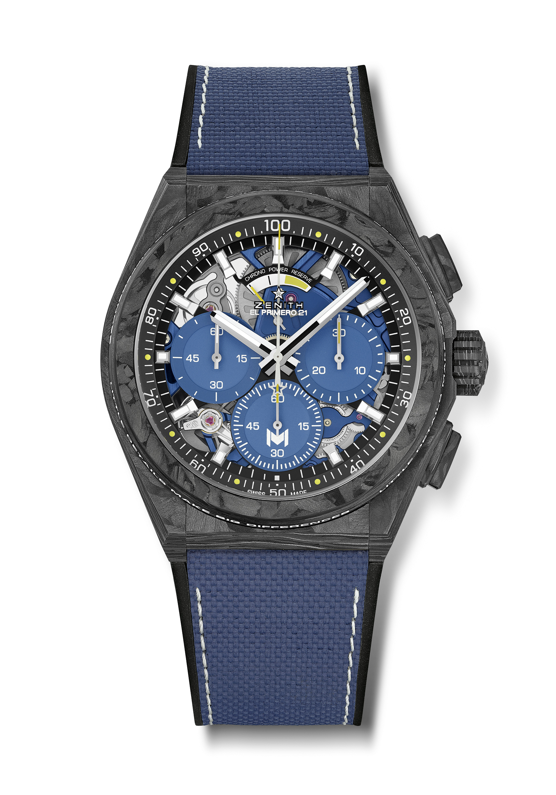
DEFY 21 PATRICK MOURATOGLOU EDITION
Referenza: 10.9000.9004/M99.R939

Punti chiave:
Modello interamente in carbonio: cassa, lunetta, pulsanti, corona e parte superiore della fibbia.
Lunetta ornata con il motto di Patrick Mouratoglou: “Little details make big difference” (I piccoli dettagli fanno la differenza)
Questa frase è incisa e trattata con SuperLuminova
Movimento cronografico con precisione di lettura al 1/100 di secondo.
Ritmo dinamico esclusivo di una rotazione al secondo per la lancetta del cronografo.
1 scappamento per l’orologio (36.000 A/ora - 5 Hz)
1 scappamento per il cronografo (360.000 A/ora - 50 Hz).
Cronometro con certificazione TIME LAB.
Edizione limitata di 50 esemplari
Movimento: El Primero 9004 automatico
Frequenza 36.000 A/ora (5 Hz)
Riserva di carica circa 50 ore
Platina principale sul movimento e rotore blu
Funzioni:
Ore e minuti al centro.
Cronografo con precisione a 1/100 di secondo con punti gialli che richiamano le palline da tennis
Lancetta del cronografo al centro – un giro completo al secondo
- Contatore 30 minuti a ore 3
Contatore 60 secondi a ore 6 con logo “M” di Mouratoglou
Indicazione della riserva di carica del cronografo a ore 12
Materiale: Cassa e lunetta in carbonio nero. Lunetta trattata con SLN
Impermeabilità: 10 ATM
Quadrante: Nero con 3 contatori blu ispirati al campo da tennis del Torneo UTS
Tocchi di giallo sulla lancetta del contatore a ore 6 e sull’indicazione della riserva di carica.
Indici delle ore: Rodiate, sfaccettate e rivestite di Super-LumiNova SLN
Lancette: Rodiate, sfaccettate e rivestite di Super-LumiNova SLN
Bracciale e fibbia: Caucciù nero con effetto “Cordura” blu.
Doppia fibbia déployante in titanio con parte superiore in carbonio nero.
Prezzo 19500 CHF
Edizione limitata a 50 esemplari

